Инвариантное задание №8. Провести инсталляцию программного обеспечения
Цель работы: изучение процесса установки прикладного программного обеспечения и исследование механизма автоматизации данного процесса с использованием пакетных файлов операционной системы Windows.
В операционных системах семейства Windows установка программного обеспечения может быть автоматизирована с использованием командной строки и пакетных файлов.
Для автоматизации установки применяются специальные параметры запуска установочных файлов, позволяющие выполнять установку без участия пользователя (режим silent install).
Управление процессом установки осуществляется с помощью пакетного файла с расширением .bat, в котором задаётся последовательность выполняемых команд.
В качестве устанавливаемого прикладного программного обеспечения были выбраны:
- LibreOffice — офисный пакет;
- GIMP — графический редактор.
Данные программные продукты широко используются в образовательной деятельности и могут применяться при выполнении лабораторных работ и подготовке отчётной документации.

Алгоритм автоматизированной установки программного обеспечения:
Шаг 1. В выбранной директории размещаются установочные файлы необходимого программного обеспечения.
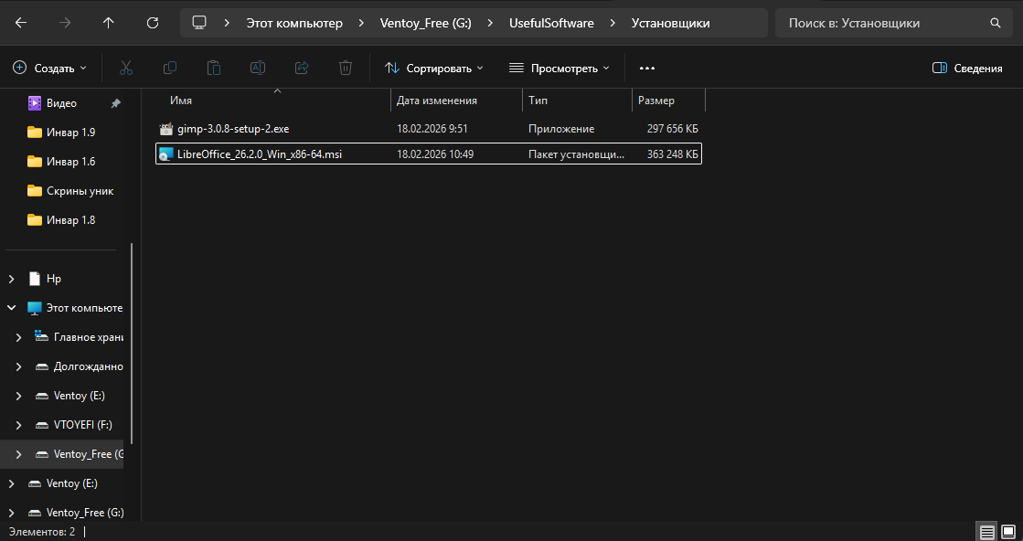
Рисунок 1 – установочные файлы
Шаг 2. Для выяснения поддерживаемых параметров установки необходимо открыть командную строку, ввести наименование файла-установщика и применить к нему ключ «/?». В результате данных действий открывается меню справки, содержащее перечень допустимых параметров командной строки установщика.

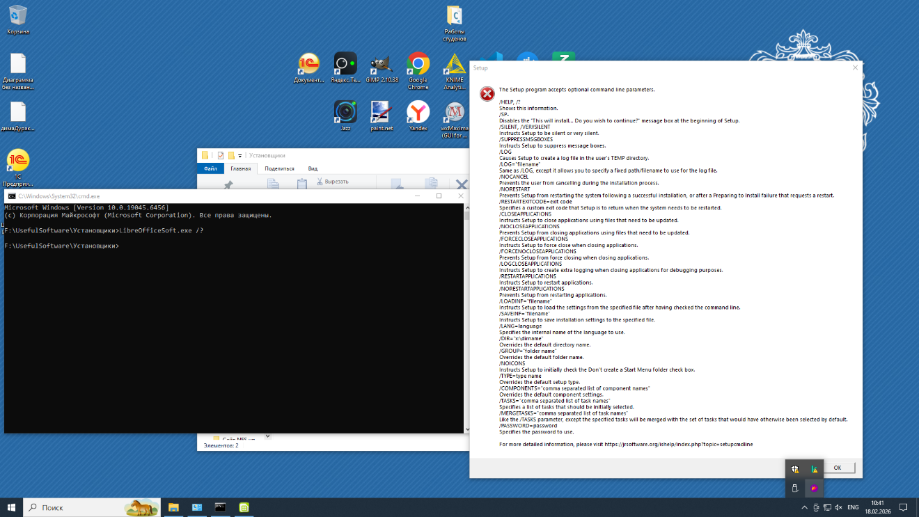
Рисунок 2 – Параметры командной строки

Шаг 3. В результате установщик вывел перечень допустимых параметров командной строки (см. скриншот). Среди них присутствуют ключи, позволяющие выполнить установку в автоматизированном (тихом) режиме:
- /SILENT — тихая установка (без диалоговых окон мастера);
- /VERYSILENT — максимально скрытая установка;
- /SUPPRESSMSGBOXES — подавление всплывающих сообщений;
- /NORESTART — запрет перезагрузки после установки (если потребуется).
Шаг 4. Для автоматизации процесса установки в директории с установщиками создаётся пакетный файл install.bat. Для этого создаётся текстовый документ, после чего при сохранении указывается имя файла с расширением .bat.
В созданный пакетный файл добавляются команды автоматизированной установки программного обеспечения:
start /wait MsiExec.exe /i LibreOffice_26.2.0_Win_x86-64.msi RebootYesNo=no /qn
start /wait gimp-3.0.8-setup-2.exe /VERYSILENT /SUPPRESSMSGBOXES
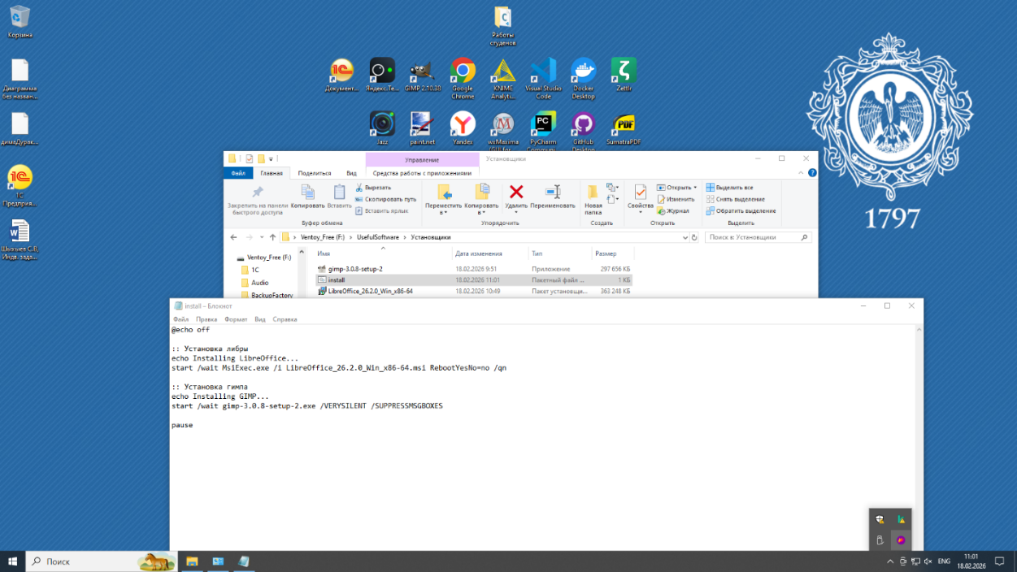
Рисунок 3 – пакетный файл install.bat

Шаг 5. После сохранения файл install.bat готов к выполнению и может быть использован в качестве исполняемого пакетного файла операционной системы Windows.
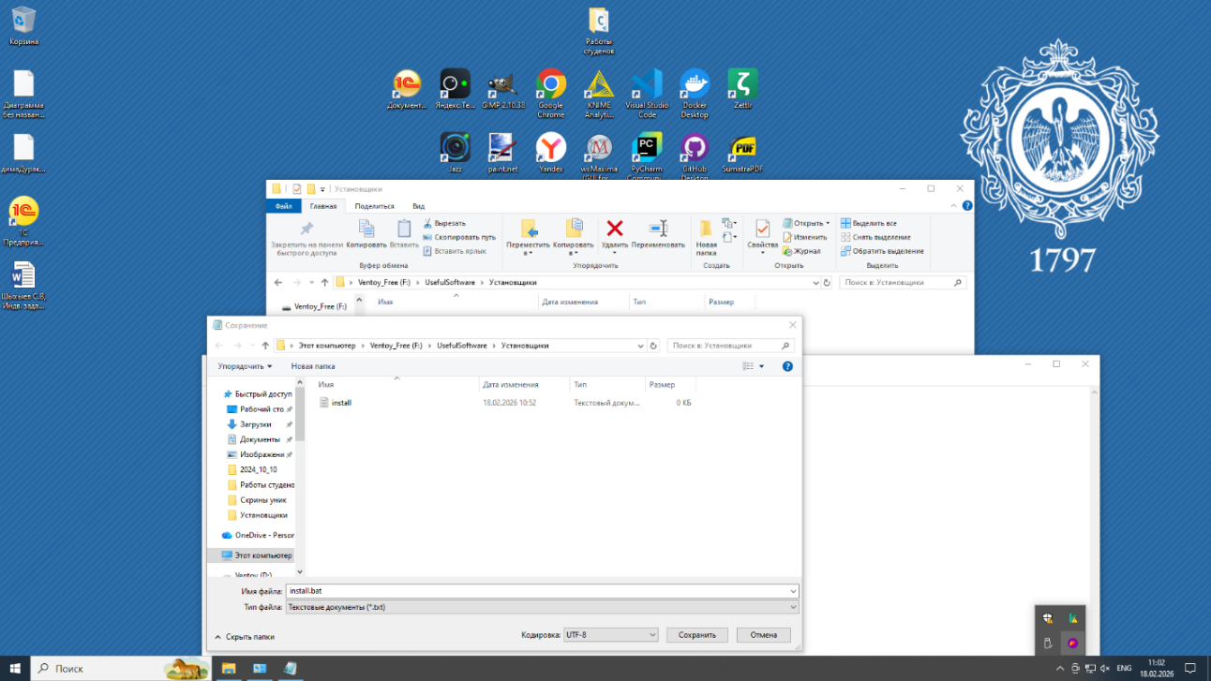
Рисунок 4 – сохранение файла в требуемом формате
Шаг 6. Автоматизированная установка программного обеспечения производится путём запуска пакетного файла install.bat от имени администратора.
В процессе выполнения скрипта установка программ LibreOffice и GIMP производится без участия пользователя и без отображения графического интерфейса за счёт применённых ранее ключей установки.

